NMS-SM-RK3588 v1 ds-ru
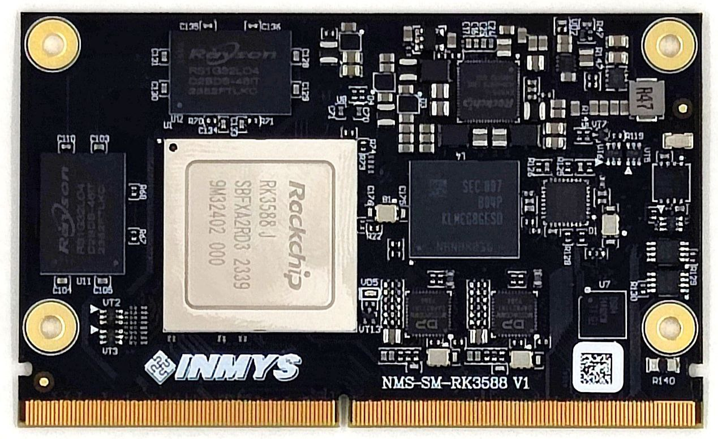
Процессорный модуль NMS-SM-RK3588 выполнен на основе восьмиядерного процессора RK3568 производства Rockchip, который сочетает в себе четыре высокопроизводительных ядра Cortex-A76, четыре энергоэффективных ядра Cortex-A55, высокопроизводительный NPU и поддержку декодирования видео 8K, благодаря чему обеспечивается высокая вычислительная мощность и оптимальная производительность для многозадачных операций.
Процессорный модуль NMS-SM-RK3588 на базе процессора RK3558 и формфактора SMARC (Smart Mobility ARChitecture) предназначен для использования в различных встраиваемых системах и IoT-устройствах. Модуль обеспечивает высокую производительность и энергоэффективность, поддерживает разнообразные интерфейсы и стандарты, что делает его универсальным решением для множества приложений.
Основные назначение и сферы применения модуля:
1. Промышленная автоматизация:
- Управление и мониторинг производственных процессов,
- Сбор данных с различных датчиков и устройств,
- Внедрение в системы SCADA для контроля и управления.
2. Медицинское оборудование:
- Обработка и анализ медицинских данных в реальном времени,
- Подключение медицинских приборов и устройств для улучшения диагностики и лечения,
3. Транспорт и логистика:
- Навигационные системы и системы управления автопарком,
- Мониторинг состояния транспортных средств и перевозок,
- Реализация систем безопасности и контроля доступа.
4. Умный дом и умные здания:
- Управление освещением, климатом и системами безопасности,
- Интеграция с различными домашними устройствами и системами управления.
5. Электроника для потребителя:
- Интерактивные киоски и POS-терминалы,
- Развлекательные и мультимедийные устройства,
- Умные телевизоры и медиацентры.
6. Робототехника:
- Управление роботами и автоматизированными системами,
- Обработка данных с камер и других сенсоров для автономной навигации.
7. IoT (Интернет вещей):
- Связь и управление множеством устройств в сети IoT,
- Обработка данных и принятие решений на основе собранной информации.
Платформа NMS-SM-RK3588 поддерживает Android, операционную систему Ubuntu, система стабильна и надежна, а также обеспечивает безопасную и стабильную системную среду для исследования и производства продукции.
Процессорный модуль совместно с основной платой может формировать полноценную высокопроизводительную материнскую плату для промышленного применения и напрямую применяться к различным интеллектуальным продуктам, ускоряя продвижение продукта.
Модуль создан на доступной несанкционной компонентной базе и позволяет стабильно и регулярно выпускать промышленные партии изделий.

Краткое описание возможностей
Таблица 1: Основные технические характеристики
Внешние разъемы | Краевой разъём в соответствии со SMARC, по стандарту (2.0\2.1)
Процессор | RK3588J
Процессор | Ядра:4х ядра Cortex-A76 с частотой до 2,4 ГГц и 4х ядра Cortex-A55 с частотой 1,8 ГГц в конфигурации DynamIQ
Процессор | Графический ускоритель: Arm Mali-G610 MP4 «Odin» с поддержкой OpenGLES 1.1, 2.0 и 3.2, OpenCL до 2.2 и Vulkan1.2, 2D-графический механизм до 8192 × 8192 источника, 4096 × 4096 назначения
Процессор | Видеоускоритель: 8Kp60 H.265, VP9, AVS2, 8Kp30 H.264 AVC / MVC, 4Kp60 AV1, 1080p60 MPEG-2 / -1, VC-1, VP8, кодирование 8Kp30 в реальном времени с H.265 / H.264; поддерживается многоканальное кодирование при более низких разрешениях
Процессор | Нейросопроцессор: 6 TOPS NPU 3.0 (Neural Processing Unit). Поддержка INT8/16, FP16/BFP16. Поддержка фреймворков: TensorFlow, Pytorch, Caffe, ONNX, MXNet, Keras, Darknet
ОЗУ | Память LPDDR4 2 ГБайт (512Mbit x 32) (MT53D512M32D2DS-053WT:D)
Флэш-память | Память eMMC 16 ГБайт (THGAMRG7T13BAIL)
ЭСППЗУ | 2 Кбита, доступ по I2C, уникальный идентификатор 48 бит (24AA025)
ИС управления питанием | PMIC (RK806-1)
Прочие компоненты | Часы реального времени RTC (PCF8523TK)
Прочие компоненты | 2x Гигабит ETH PHY (DAP8211RI)
Прочие компоненты | MIPIDSIto2LVDS (SN65DSI84ZQER )
Прочие компоненты | PCIe Gen 4 Clock Generator (PI6CG184Q2)
Прочие компоненты | Датчик токового шунтирования (NCS211RSQT2G)
Прочие компоненты | I2C-GPIO расширитель (TPT29555-TS5R)
Интерфейсы | 2x USB 2.0
Интерфейсы | 2x USB 2.0 OTG
Интерфейсы | USB 3.0 SS
Интерфейсы | 2x PCIe 3.0 (конфигурация 1 x 4, 2 x 2 или 4 х 1 )
Интерфейсы | 2x CAN
Интерфейсы | 4x UART (SER0 и SER2 4-x проводные (Rx, Tx, RTS, CTS), SER1 и SER3 двухпроводные (Rx, Tx))
Интерфейсы | 2x SPI
Интерфейсы | 4x I2C
Интерфейсы | 1x I2S
Интерфейсы | 2x PWM
Интерфейсы | 1x SATA
Интерфейсы | 1x HDMI
Интерфейсы | 1x DP
Интерфейсы | 2x LVDS (MIPI DSI→ 2LVDS BRIDGE)
Интерфейсы | 1x SDIO
Интерфейсы | 2x ETH 1GB (ETH PHY)
Интерфейсы | 13x GPIO
Напряжение питания | +5 Вольт
Потребление | TBD
Габаритные размеры | 82×50 мм

Файлы для загрузки
Таблица 2: Файлы для загрузки
Название документа | Краткое описание | Версия | Дата
nms-sm-evm_v1_prod_sch.pdf | Схема электрическая принципиальная NMS-SM-EVM v1 | v1 | 2022.09.15
nms_sm_rk3588_v1_prod.step | STEP-файл модуля NMS-SM-RK3588 v1 | v1 | 2024.06.21

Структурная схема модуля
Рисунок 1: Структурная схема модуля

Механические характеристики
Размер платы : 82 х 50 мм.
Печатная плата состоит из 12 слоев, часть из которых являются заземляющими для подавления помех.
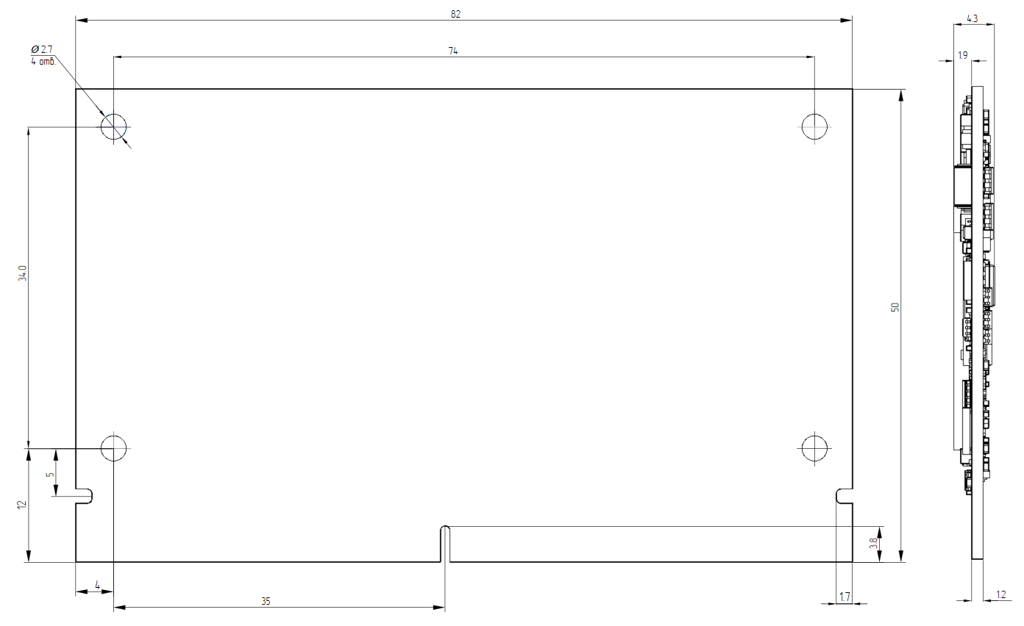
Рисунок 2: Габаритные размеры

Основные аппаратные компоненты

Расположение компонентов на плате

Вид сверху
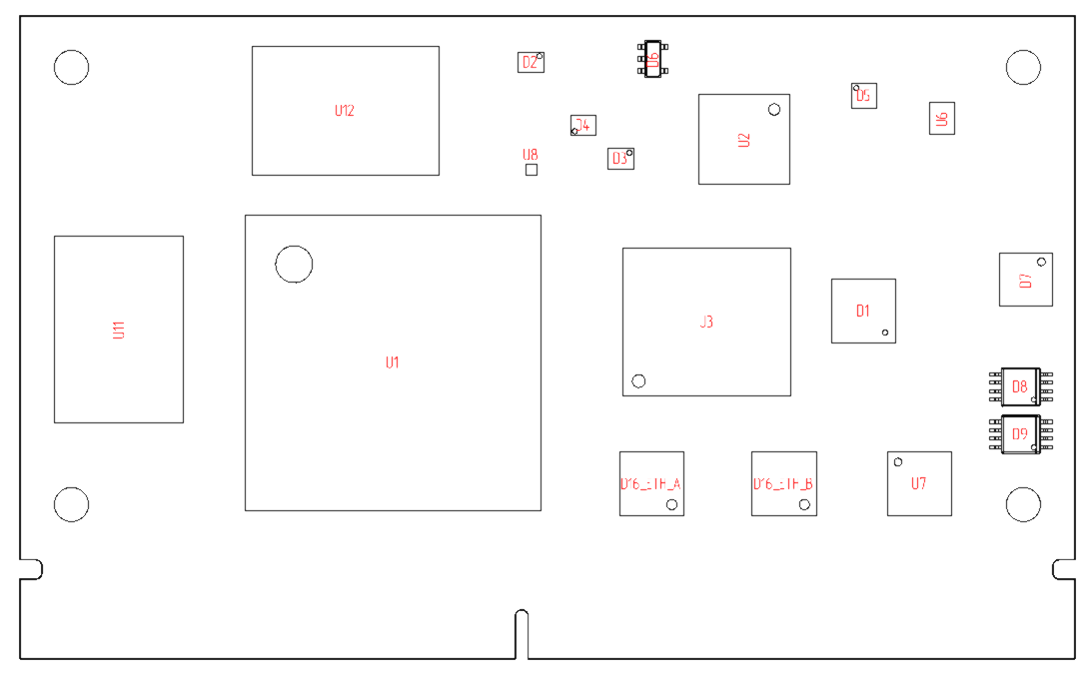
Рисунок 3: Расположение компонентов на плате. Вид сверху

Таблица 3: Наименование компонентов на плате на верхней стороне
Позиционное  обозначение | P/N | Описание
D1 | PI6CG184Q2ZHQEX | PCIe CLK GEN
D2, D4 | RK860-2 | DCDC 6A
D3 | RK860-3 | DCDC 7A
D5 | RT5753AHGQWA | DCDC 4A
D6 | SGM2576YN5G | POW SW
D7 | PCF8523TK/1,118 | RTC
D8, D9 | RS2T45XM | LOGIC BUF
D16_ETH_A, D16_ETH_B | DAP8211RI | ETH PHY 1G
U1 | RK3588 | CPU
U2 | RK806-1 | PMIC
U3 | THGAMRG7T13BAIL | EMMC
U6 | RT5789AGQUF | DCDC 6A
U7 | SN65DSI84ZQER | MIPIDSIto2LVDS BRIDGE
U8 | SGM2578AADYG_TR | POW SW
U11, U12 | K4F6E3S4HM-MGCJ000 | LPDDR4

Вид снизу
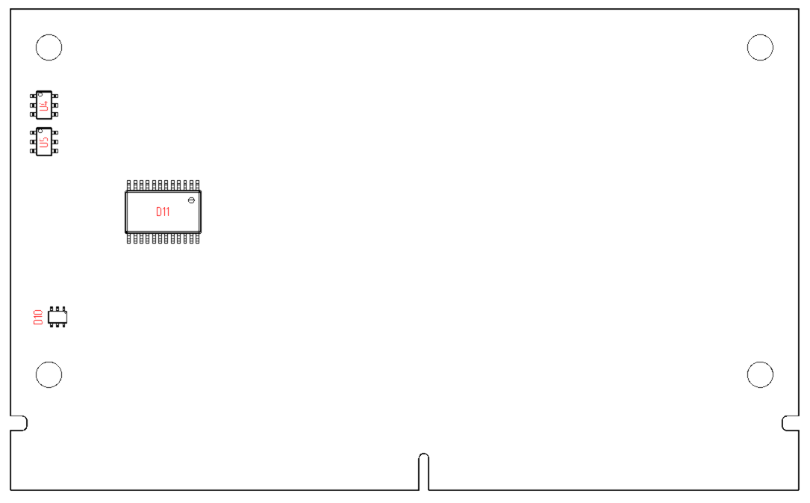
Рисунок 4: Расположение компонентов на плате. Вид снизу

Таблица 4: Наименование компонентов на плате на нижней стороне
Позиционное  обозначение | P/N | Описание
U4, U5 | 24AA025E48T-I/OT | EEPROM 2KBIT
D10 | NCS211RSQT2G | CURR SENS
D11 | TPT29555-TS5R | 16-bit GPIO EXPANDER

Процессор
На рисунке показаны функциональные модули в процессорной системе RK3568.
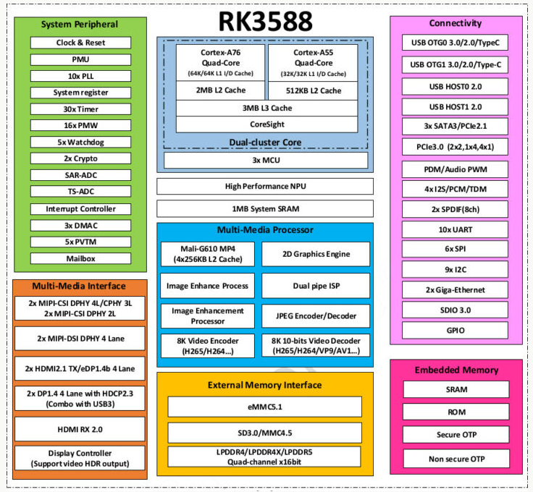
Рисунок 5: Функциональные модули Rockchip RK3588

Основные преимущества процессора:
- Встроенный графический процессор (GPU) Mali-G610 MP4 обеспечивает высокую производительность в графически интенсивных приложениях, таких как игры, виртуальная реальность и обработка изображений.
- Процессор поддерживает декодирование и кодирование видео 8K, что делает его идеальным для использования в мультимедийных приложениях, включая умные телевизоры, стриминговые устройства и медиаплееры.
- Поддержка множества интерфейсов, включая HDMI 2.1, PCIe 3.0, USB 3.2, и SATA 3.0, позволяет легко интегрировать процессор в различные системы и устройства.
- Встроенный NPU (Neural Processing Unit) обеспечивает ускорение задач машинного обучения и искусственного интеллекта, таких как распознавание лиц, голосовой интерфейс и обработка естественного языка.
- RK3588 разработан с учетом энергоэффективности, что позволяет использовать его в устройствах с ограниченным энергопотреблением, таких как портативные устройства и IoT.
- Процессор поддерживает множество операционных систем, включая Android, Linux, и другие, что обеспечивает гибкость при разработке программного обеспечения.
- Высокая производительность в многозадачных приложениях благодаря архитектуре big.LITTLE, которая позволяет эффективно распределять задачи между высокопроизводительными и энергоэффективными ядрами.
- Процессор поддерживает до 32 ГБ LPDDR4/4x памяти, обеспечивая высокую пропускную способность и быструю работу с большими объемами данных.

Расположение разъемов на плате

Вид сверху
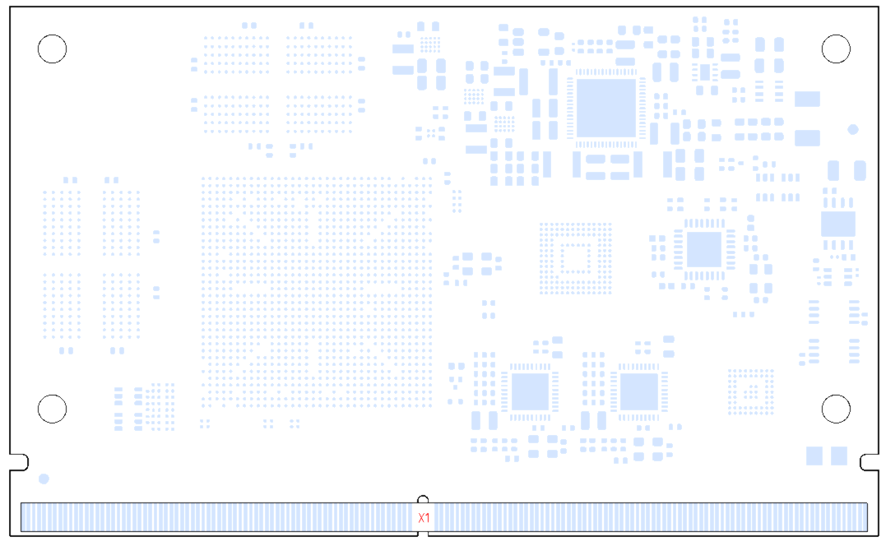
Рисунок 6: Расположение разъемов на плате. Вид сверху

Вид снизу
На нижней стороне платы разъемы отсутствуют.

Распиновка разъемов
Распиновка разъема X1 согласно SMARC

